Phân rã chức năng

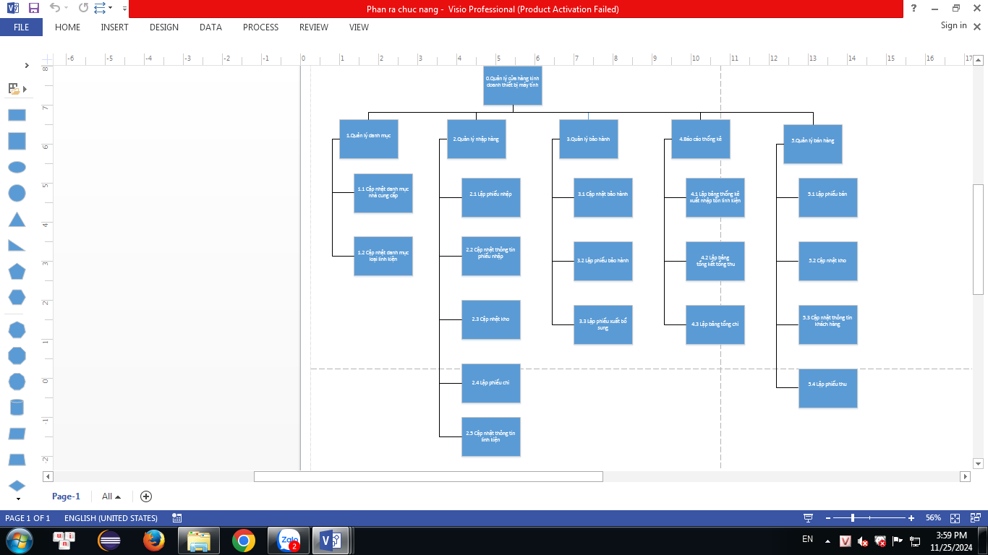

Ngữ cảnh

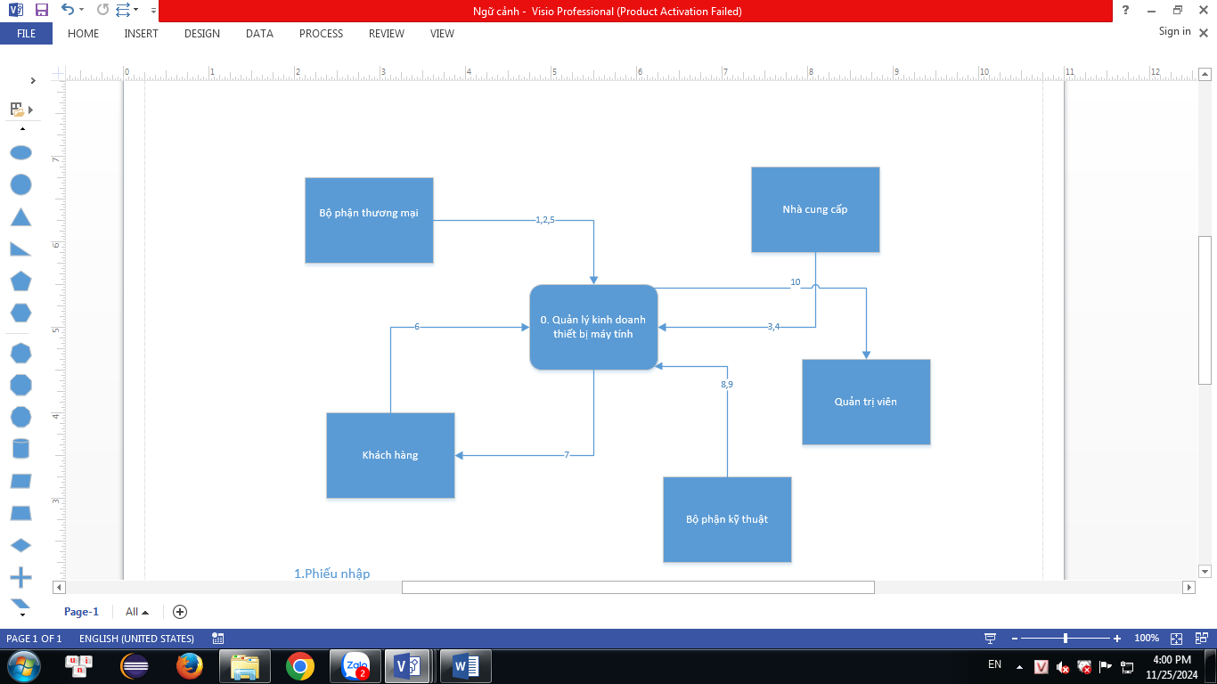

1.Phiếu nhập

2.Phiếu chi

3.Thông tin linh kiện

4.Thông tin nhà cung cấp

5.Phiếu bán

6.Thông tin khách hàng

7.Phiếu thu

8.Phiếu bảo hành 9.Phiếu xuất linh kiện

10.Thông tin thống kê

Mức đỉnh

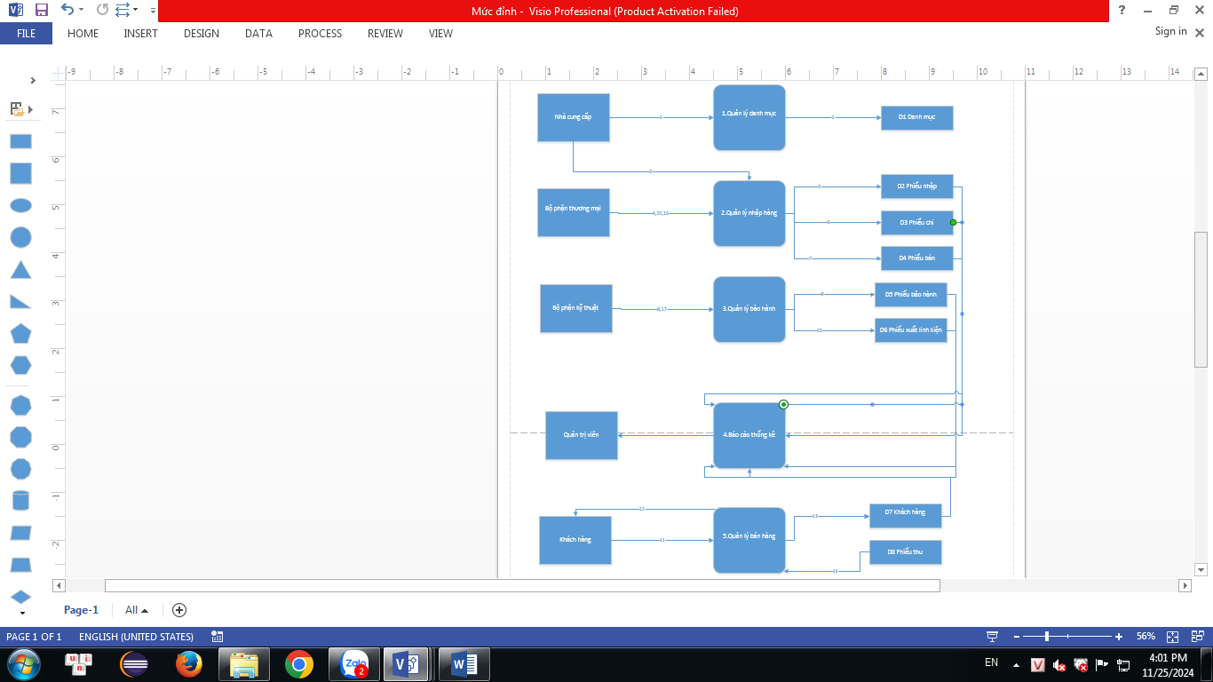

1.Thông tin nhà cung cấp

2.Dữ liệu nhà cung cấp

3.Thông tin linh kiện

4.Thông tin phiếu nhập

5.Dữ liệu phiếu nhập

6.Dữ liệu phiếu chi

7.Dữ liệu phiếu bán

8.Thông tin phiếu bảo hành

9.Dữ liệu phiếu bảo hành

10.Dữ liệu phiếu xuất linh kiện

11.Thông tin khách hàng

12.Dữ liệu phiếu thu

13.Dữ liệu khách hàng

14.Thông tin phiếu thu

15.Thông tin phiếu chi

16.PThông tin phiếu bán

17.Thông tin phiếu xuất linh kiện